统考平台网址：http://www.cdce.cn/

步骤一：打开网页后选择登陆端口，图示部位任意入口皆可,考生入口1如果忙，可以用考生入口2或考生入口3进入。
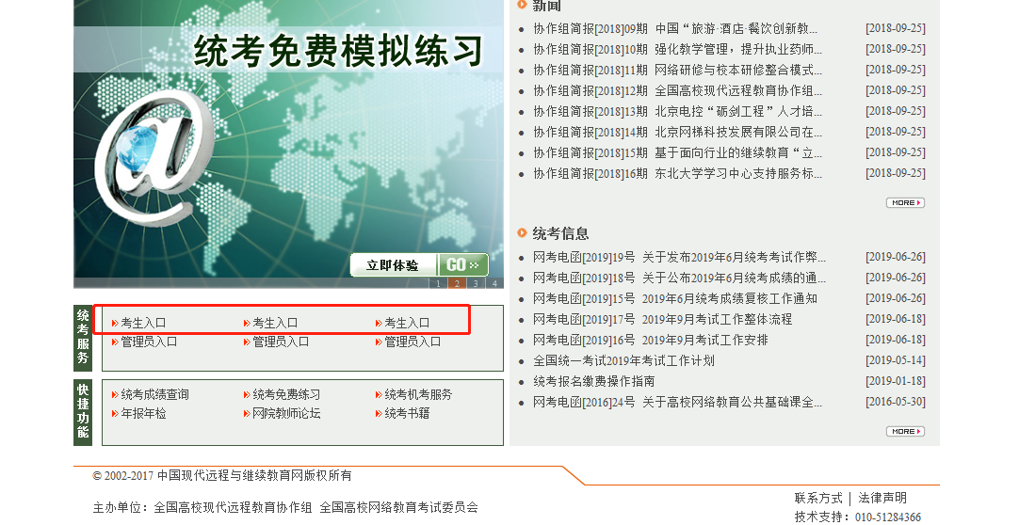

步骤二：进入注册环节
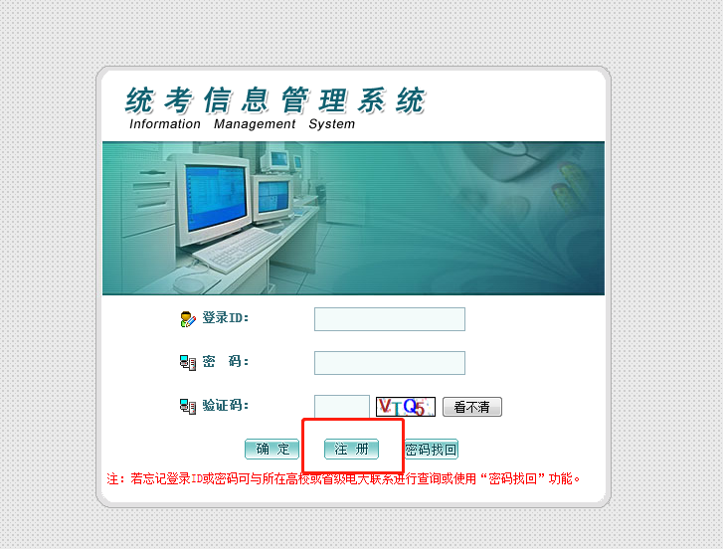

步骤三：按照要求填写注册内容，注意账户格式大小写+数字。
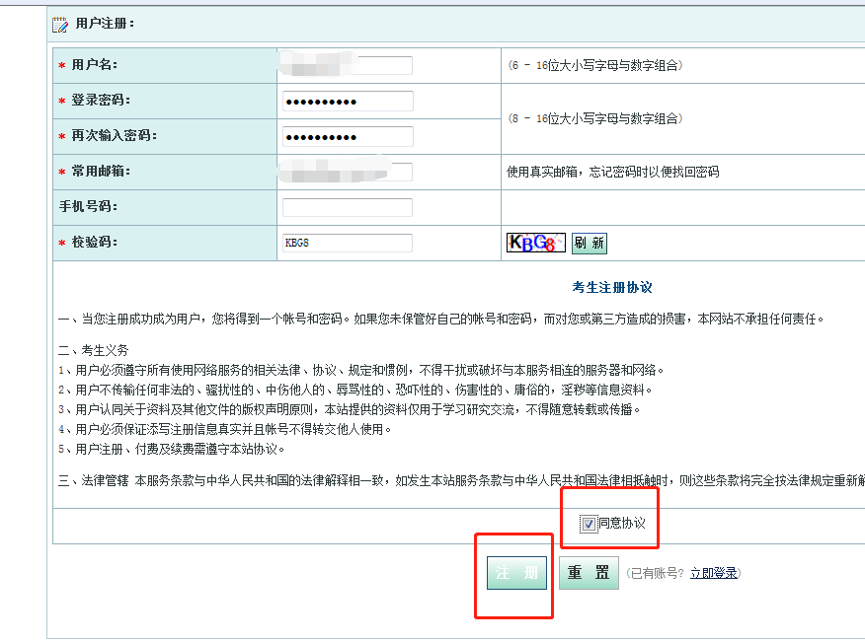

步骤四：关联人大信息
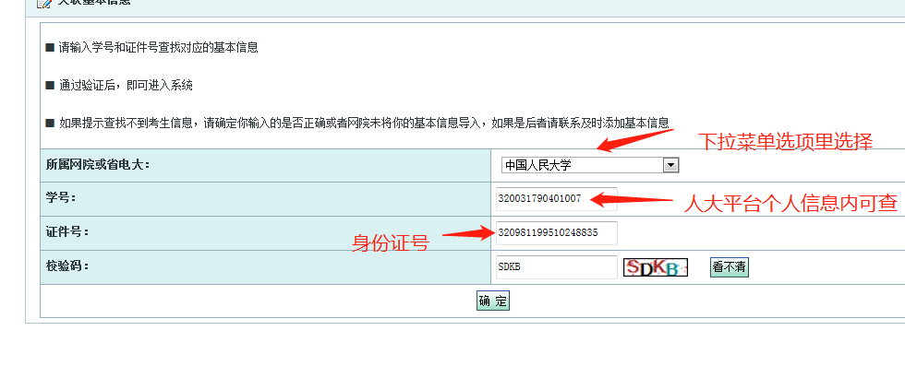

步骤五：确认退出，进入步骤二页面输入新注册账户用户名密码选择登陆报名系统进行报名
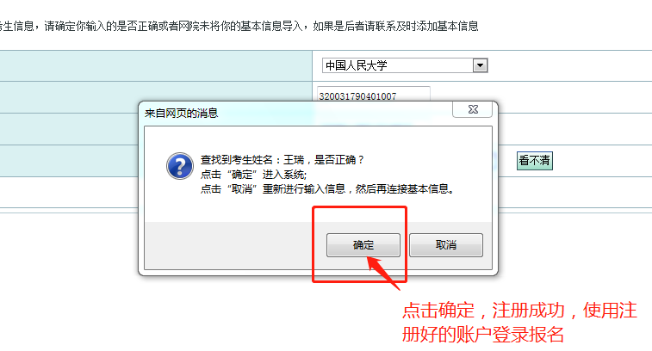

步骤六：
1、报考考点：选择“考生个人报考”，按照提示，就近选择任意考点（跨省报考的学员需要提前申请，错过申请无法跨省报考，江苏省内任意地点选择）；
2、报考科目：
专科起点本科学员报考科目为：大学英语B、计算机应用基础（计算机若已报考全国计算机一级以上证书，可以提交通过成绩截图免考计算机统考）；
高中起点本科学员报考科目为：大学英语B、计算机应用基础、大学语文或者高数（汉语言文学高本请报考大学语文A、其他专业报考大学语文B，计算机专业不报语文报高等数学B）（计算机若已报考全国计算机一级以上证书，可以提交通过成绩截图免考计算机统考）。
3、报考科目确认：务必确认个人报考信息是否正确，如果有误，修改后再支付。
4、个人网上交费：可微信、可银联，注意按照提示操作。
5、报考信息查看：交费之后可在该列中查看有无报名交费成功。
以上内容非常重要，请大家仔细阅读
